控控远控游戏机玩游戏需求调研

**Oray**

**2019年3月28日**

# 信息来源

## 售前（2018-1-1至2019-3-23）



## 工单系统

没找到相关咨询-通过控控远程玩游戏

## 技术支持

在什么值得买上发表过通过控控连接switch游戏机

文章链接：<https://post.smzdm.com/p/ar079vwq/>

问题：

由于目前控控识别不了手机触摸屏信号，所以只是把switch游戏画面传到其他显示器上

文章总评论124条，从评论中可看出，玩家对这类远控游戏机的玩法是非常感兴趣的

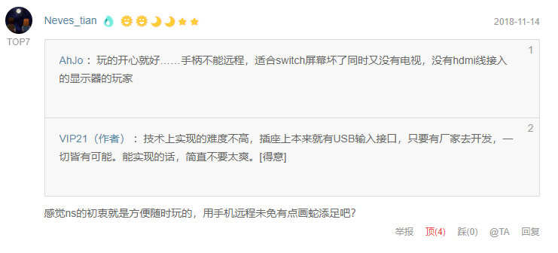

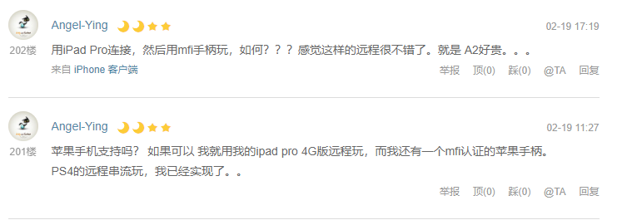

## 网友分享远控游戏机教程

1.远程控制PS4的教程-这个是使用PS4官方软件



文章链接：<https://pcedu.pconline.com.cn/1159/11599064.html>

文章总评论53条，网友评论：



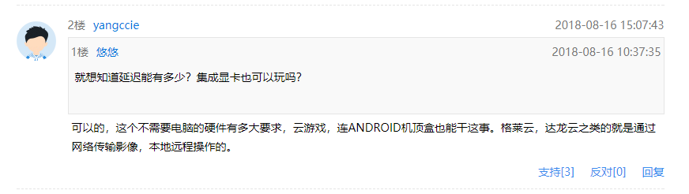

2.switch游戏机家长控制-家长可以通过iPhone了解小孩子玩游戏的时长

文章链接：<http://switch.tgbus.com/news/201701/20170113170211.shtml>

# 市场需求

待跟进

PS4游戏论坛了解远控PS4需求：<http://bbs.a9vg.com/forum-610-1.html>

Switch游戏论坛：<http://bbs.a9vg.com/forum-661-1.html>

# 技术预研

待跟进

了解控控如果能够实现传输指令给游戏机，需要的技术成本

与研发沟通

去技术论坛了解

# 结论

初步判定，远程控制游戏机玩游戏是相对小众的需求，目前玩家对远程控制游戏机没什么概念。

继续跟进